1 - Escolher entre AP ou Repetidor
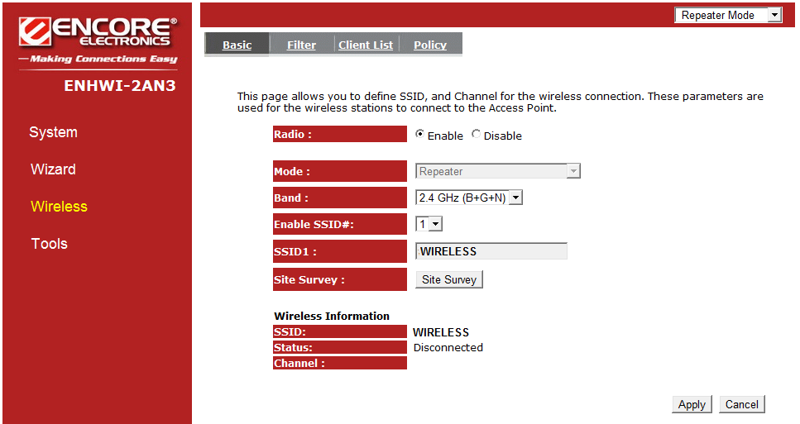
2 – Atribuir um endereço IP diferente e após entrar na interface WEB novamente clicar em Site survey:
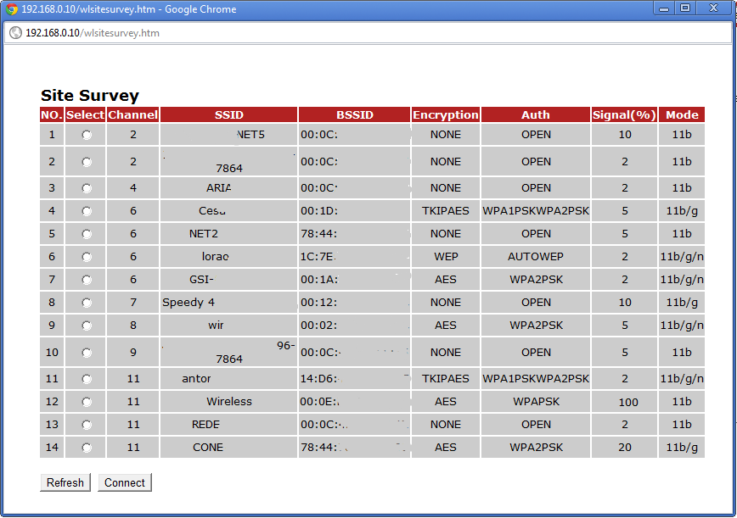

3 – Selecionar a rede e inserir os dados idênticos aos do AP principal :
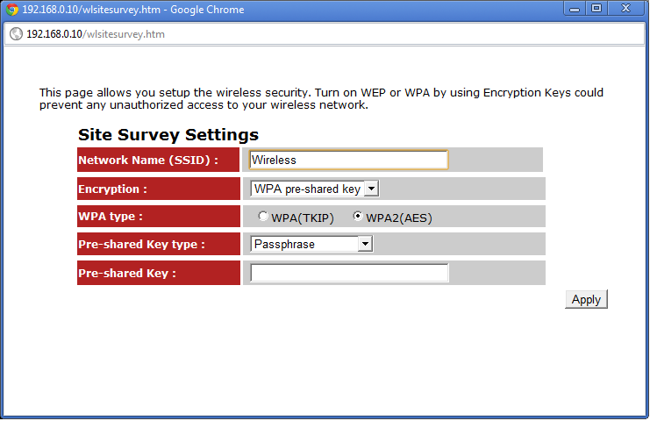
4 – Após clicar em Apply , aparece o erro a seguir:
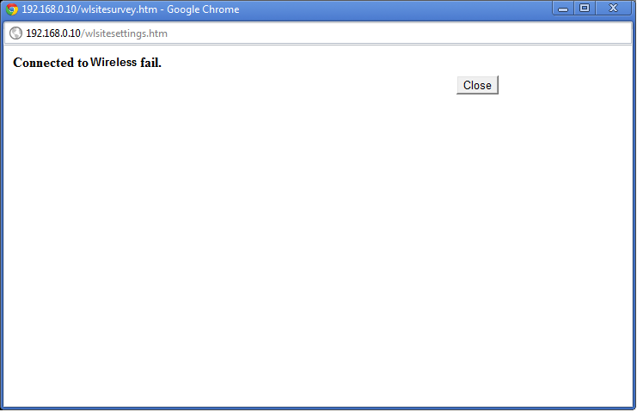
Testes efetuados :
- AP principal sem criptografia;
- Sem controle de acesso por MAC no AP principal;
- Efetuado reset nos AP´s ;
- Verificação se sinal, está 100% pois está a centímetros de distância;
-

